Stadt Pirmasens

Pressemitteilung

Pirmasens, 6.5.2013

250 Jahre und quicklebendig

- Westpfälzische Stadt Pirmasens feiert 2013 ein Vierteljahrtausend Stadtgeschichte
- Feierlichkeiten umfassen Ausrichtung des Rheinland-Pfalz-Tages vom 21. bis 23. Juni sowie umfangreiches Kulturprogramm über das ganze Jahr

1763, vor genau 250 Jahren, wurde aus einem ehemals kleinen Pfarrdorf des Klosters Hornbach, das Landgraf Ludwig IX. von Hessen-Darmstadt zu seiner Garnison machte, die Stadt Pirmasens. Dieses eindrucksvolle Jubiläum feiert die westpfälzische Stadt in den kommenden Monaten in vielfältigster Form. Ein Höhepunkt ist dabei sicherlich die Ausrichtung des diesjährigen Rheinland-Pfalz-Tages vom 21. bis 23. Juni mit zahlreichen Attraktionen wie etwa dem großen Festzug mit rund 3.000 Teilnehmern. Über das ganze Jahr verteilt erwartet die Gäste wie natürlich auch alle Pirmasenser Einwohner außerdem ein breitgefächertes Angebot an kulturellen Veranstaltungen mit zahlreichen städtischen Festen, Konzerten und Vorträgen. Am
24. August findet ein großes Bürgerfest im Landschaftspark Strecktal im Herzen der Stadt statt – einen Tag vor dem offiziellen Geburtstag mit Festakt, der auch den Startschuss für das regionale Festival EuroClassic geben wird. Ebenso im Zeichen des Stadtjubiläums steht 2013 der Pfälzerwald-Marathon vom 13. bis 15. September.

„250 Jahre Pirmasens – das sind 250 Jahre bewegte und bewegende Geschichte einer Stadt, die seit ihrer Gründung durchaus Höhen und Tiefen durchgemacht hat. Ganz sicher aber ist es ein eindrucksvolles Jubiläum und für uns ein wunderbarer Anlass, unsere Gastfreundschaft unter Beweis zu stellen und gemeinsam mit allen Bürgern und Gästen zu feiern. Hierfür haben wir ein abwechslungsreiches und buntes Programm vorbereitet, das keine Wünsche offen lässt“, kommentiert Dr. Bernhard Matheis, Oberbürgermeister der Stadt Pirmasens. „Ein solches Großereignis mit all seinen verschiedenen Facetten könnten wir natürlich nicht stemmen ohne die tatkräftige Unterstützung vieler engagierter Helfer. So packen Privatpersonen beispielsweise als Volunteers während der Veranstaltungen mit an oder stehen Hilfesuchenden mit Rat und Tat zur Seite. Gleichzeitig tragen Unternehmen mit originellen Ideen dazu bei, den Geburtstag ihrer Stadt zu etwas ganz Besonderem zu machen. Ihnen danke ich schon jetzt von Herzen und freue mich mit allen Beteiligten und Besuchern auf viele feierliche, interessante, lustige und spannende Stunden.“

Eine Stadt feiert ihren Geburtstag
Das Highlight während des Geburtstagsjahres ist die Ausrichtung des Rheinland-Pfalz-Tages – bereits zum zweiten Mal nach 1997 – vom 21. bis 23. Juni in Pirmasens. Geboten werden während der drei Tage unter anderem Live-Musik auf sechs großen Bühnen, verschiedene Ausstellungen, die „Meile der Städte und Landkreise", ein deutsch-französischer Bauern- und Ökomarkt und nicht zuletzt der große Festzug, an dem rund 3.000 Teilnehmer mitwirken werden. Hinzu kommt eine ganze Reihe an Aktionen im Zeichen des Jubiläums, die über das komplette Jahr verteilt stattfinden, beispielsweise der alljährliche Pfälzerwald-Marathon sowie viele städtische Feste, Konzerte und Vorträge. Mit einem ‚eigenen‘ großen Bürgerfest feiern die Pirmasenser zudem am 24. August ihren Stadtgeburtstag: Dann verwandelt sich der Bürgerpark Strecktal in eine große Picknick-Landschaft mit allerlei Aktionsflächen zum Erleben, ruhigeren Ecken zum Genießen, einer festlichen Tafel zum Schlemmen und jeder Menge Musik. Zum offiziellen Festakt am 25. August – gleichzeitig der Geburtstag des Stadtgründers Ludwig IX. – sind zahlreiche Gäste geladen, unter anderem Abordnungen der französischen Partnerstadt Poissy.

Pünktlich zum Jubiläumsjahr soll auch die Renovierung bzw. Sanierung des Pirmasenser Bahnhofs sowie der Alten Post abgeschlossen sein, die dann in neuem Glanz erstrahlen.

Ergänzendes zur Stadt Pirmasens
Erste urkundliche Erwähnung fand Pirmasens um 850 als „pirminiseusna“, angelehnt an den Wanderprediger Pirminius. Der als Stadtgründer geltende Landgraf Ludwig IX. errichtete im heutigen Pirmasens die Garnison für ein Grenadierregiment, es folgten 1763 die Stadtrechte. Am südwestlichen Rand des Pfälzerwalds gelegen und grenznah zu Frankreich ist das rund 40.000 Einwohner zählende, rheinland-pfälzische Pirmasens wie Rom auf sieben Hügeln erbaut. In ihrer Blütezeit galt die Stadt als Zentrum der deutschen Schuhindustrie und ist in dieser Branche heute noch wichtiger Dreh- und Angelpunkt; davon zeugen unter anderem der Sitz der Deutschen Schuhfachschule, des International Shoe Competence Centers (ISC) oder der Standort der ältesten Schuhfabrik Europas. Zu den tragenden Wirtschaftsbereichen zählen unter anderem chemische Industrie, Kunststofffertigung, Fördertechnik-Anlagen und Maschinenbau. Pirmasens positioniert sich heute als Einkaufsstadt mit touristischem Anspruch und gut ausgestattetem Messegelände. Seit 1965 wird eine Städtepartnerschaft mit dem französischen Poissy gepflegt. Weitere Informationen sind unter http://www.pirmasens.de erhältlich.
20130506_psp

Begleitendes Bildmaterial:

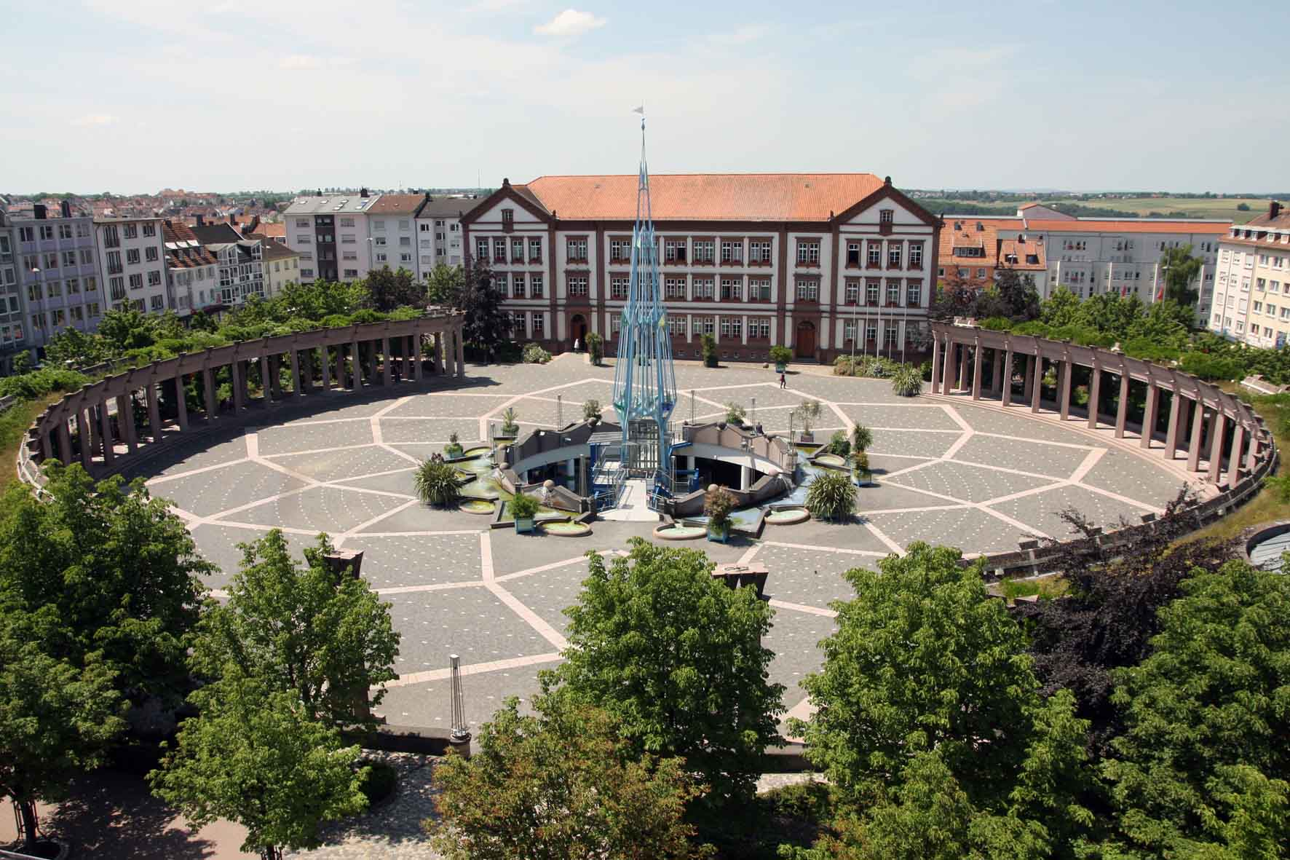
Logo Stadtjubiläum Logo Rheinland-Pfalz-Tag 2013 Exerzierplatz Pirmasens

[ Download unter http://www.ars-pr.de/de/presse/meldungen/20130506_psp.php ]

Pressekontakte:
Stadtverwaltung Pirmasens ars publicandi Gesellschaft für
Dunja Maurer Marketing und Öffentlichkeitsarbeit mbH
Leiterin der Pressestelle Martina Overmann
Rathaus am Exerzierplatz Schulstraße 28
D-66953 Pirmasens D-66976 Rodalben
Telefon +49(0)6331/84-2222 Telefon: +49(0)6331/5543-13
Telefax +49(0)6331/84-2286 Telefax: +49(0)6331/5543-43
DunjaMaurer@pirmasens.de MOvermann@ars-pr.de
http://www.pirmasens.de http://www.ars-pr.de
Autorin: Sabine Sturm

